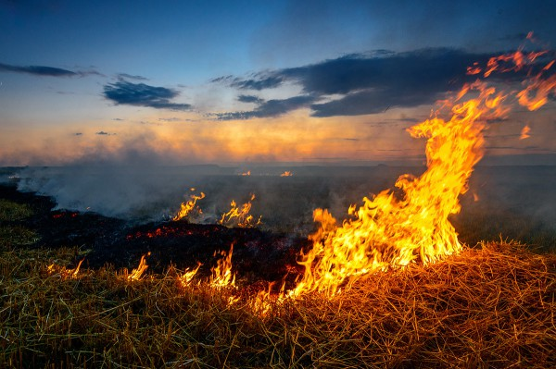
Ежегодное выжигание сухой растительности стало одной из главных проблем весенне-летнего пожароопасного периода. Выжигание сухой травянистой растительности, стерни, пожнивных остатков на землях сельскохозяйственного назначения и землях запаса является нарушением и квалифицируется по следующим статьям Кодекса Российской Федерации об административных правонарушениях:
ст.8.2 несоблюдение экологических, и санитарно- эпидемиологических требований при обращении с отходами производства и потребления или иными опасными веществами;
ст.8.21 нарушение правил атмосферного воздуха;
ст.8.33 нарушение правил охраны среды обитания или путей миграции животных;
ст.8.35 уничтожение редких, находящихся под угрозой исчезновения видов животных или растений.
Ответственность за нарушения по перечисленным статьям Кодекса Российской Федерации об административных правонарушениях предусматривается в виде штрафа в размере до 200 тысяч рублей.
Постановлением Правительства Ростовской области от 30.08.2012 № 810 «О мерах по противодействию выжиганию сухой растительности на территории Ростовской области» выжигание сухой растительности на территории Ростовской области запрещается.
Областным законом Ростовской области от 25.10.2002 № 273-3С «Об административных правонарушениях», за нарушение порядка действий по предотвращению выжигания сухой растительности предусмотрена административная ответственность в виде штрафа:
Статья 4.5. Нарушение порядка действий по предотвращению выжигания сухой растительности
1. Выжигание сухой растительности, сжигание мусора, в том числе опавших листьев, обрезков деревьев или кустарников, других остатков растительности, а также отходов производства и потребления, если данное деяние не содержит признаков административных правонарушений, предусмотренных статьями 8.2, 8.32, 11.16, 20.4 Кодекса Российской Федерации об административных правонарушениях, влечет наложение административного штрафа на граждан в размере от 2500 до 4500 рублей; на должностных лиц - от 25000 до 45000 рублей; на юридических лиц - от 60000 до 100000 рублей.
2. Невыполнение или ненадлежащее выполнение мер по предотвращению выжигания сухой растительности, установленных нормативными правовыми актами Ростовской области, влечет наложение административного штрафа на граждан в размере от 1000 до 3000 рублей; на должностных лиц - от 10000 до 25000 рублей; на юридических лиц - от 20000 до 50000 рублей.
3. Действия, предусмотренные частью 1 настоящей статьи, приведшие к уничтожению объектов животного мира, влекут наложение административного штрафа на граждан в размере от 3000 до 5000 рублей; на должностных лиц - от 30000 до 50000 рублей; на юридических лиц - от 200000 до 300000 рублей.
Уважаемые жители! Не стоит проходить мимо, увидев костер, горящую степь или лесополосу. От нашего неравнодушия зависит многое, в том числе и сохранение благоприятной окружающей среды!
При обнаружении возгораний немедленно сообщайте по телефонам «101», «112» (звонок бесплатный) или в Администрацию Бессергеневского сельского поселения.

